ЗАНЯТИЕ ПО ЛОГИКЕ В ГРУППЕ №9
Задачи:
- закрепить умение находить общие признаки по теме «цветы»
- развивать представление содержания понятий
- обогатить и развить словарный запас детей
Ход:
1 задание
Послушай: «роза», «гвоздика», «одуванчик», «колокольчик», «астра», «василек», «бархатцы». Как назвать это одним словом? Что такое цветы? Можно ли их разделить на группы? Какие (полевые, садовые? Какие цветы садовые? Какие цветы полевые?
Запишите:
САД ПОЛЕ
Р . . . В . . . . . .
Г . . . . . . . К . . . . . . . . .
и так далее и так далее
- А я знаю цветок «герань». В какую группу поместите его? Где он растет (комнатное растение)? Какие еще комнатные растения вы знаете? Каких цветов больше садовых или вообще цветов?
Игра «угадай»:
Опиши цветок: какой стебель, листья, как цветет, где растет. Попробуй показать цветок позами и жестами.
2 задание
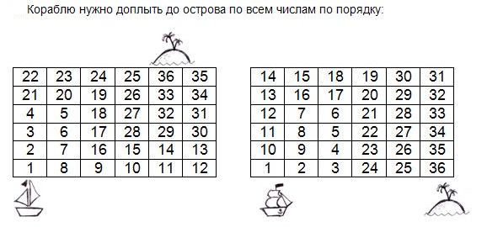
Попробуй повторить путь корабля в комнате, начиная путь от двери.
3 задание
Подумай, реши и ответь:
Росло 4 груши. На каждой дереве по 3 большие ветки. На каждой большой ветке по 3 маленьких сливы. Сколько всего слив?
Сегодня ты отлично поработал. Погладь себя по голове, ведь ты такой большой молодец.

